# L'interface MouseEvent

L'interface **MouseEvent** représente les événements qui se produisent lors d'une interaction de l'utilisateur avec un appareil de pointage, tel qu'une souris. Les principaux événements utilisant cette interface sont: ***click***, ***dblclick***, ***mouseup***, ***mousedown***, ***mouseover***, ***mouseout***, ***mousemove***, etc.

Nous avons déjà vu que la syntaxe pour attribuer un écouteur d'événement de type MouseEvent est la suivante:

//Attribution du gestionnaire d'événement pour le clic de la souris

elementCible.addEventListener("click", fonctionClicBouton, false);

Lorsque l'événement sera distribué, un objet de type «*MouseEvent*» sera obligatoirement envoyé en paramètre à l’écouteur (ou fonction écouteur, «*listener*» en anglais). Cet objet est appelé **objet événementiel**. C’est pour cette raison que la fonction écouteur **doit préférablement** contenir dans sa signature un paramètre pour récupérer l’événement diffusé, par exemple :

*function* fonctionClicBouton (*evenementDeTypeMouseEvent*) {

}

Rappelons que l'objet événementiel contient des informations liées à l’événement en cours de diffusion. Ces informations sont disponibles à travers des **propriétés de l’objet événementiel**. Les propriétés suivantes concernent la majorité des événements diffusés :

* **type**:Cette propriété contient le nom de l’événement diffusé sous forme de chaîne.
* **target**: La propriété **target** fait référence à l’objet cible de l’événement, c'est-à-dire à celui qui est à l'origine de la propagation de l'événement.

Pour un événement de souris (« ***MouseEvent***»), les propriétés suivantes s'ajoutent : ***screenX***, ***screenY***, ***clientX***, ***clientY***, ***ctrlKey***, ***shiftKey***, ***altKey***, etc. Ces propriétés permettent notamment de connaître l'endroit où l'événement s'est produit et, si les touches Ctrl, Shift, etc. étaient enfoncées ou non lors de l'événement.

## Propriétés d'un événement MouseEvent

L'interface « *MouseEvent* » fournit, au moyen de différentes propriétés des renseignements contextuels spécifiques associés à des événements de la souris. Les propriétés faisant l'objet d'une recommandation officielle du W3C (DOM Level 3)[1], sont les suivantes :

* **altKey** (type: Booléen). Cette propriété indique, si lors de l’événement, la touche Alt est enfoncé (true) ou non (false);
* **clientX** (type: Nombre entier). La coordonnée en X du pointeur de la souris (axe horizontal) par rapport à **fenêtre visible** du navigateur;
* **clientY** (type: Nombre entier. La coordonnée en Y du pointeur de la souris (axe vertical) par rapport **à fenêtre visible** du navigateur;
* **ctrlKey** (type: Booléen). Cette propriété indique, si lors de l’événement, la touche Ctrl est activée (true) ou non (false);
* **shiftKey** (type: Booléen). Cette propriété indique, si lors de l’événement, la touche Shift (Maj) est activée (true) ou non (false);
* **screenX** (type: Nombre entier). La coordonnée en X du pointeur de la souris (axe horizontal) de façon globale par rapport à **l'écran physique** de l'utilisateur;
* **screenY** (type: Nombre entier). La coordonnée en Y du pointeur de la souris (axe vertical) de façon globale par rapport à **l'écran physique** de l'utilisateur.

La figure qui suit illustre les positions du pointeur de la souris (*ou d'un doigt….*) dans l'écran ou dans la fenêtre du navigateur, ainsi que d'autres valeurs qui peuvent être récupérées par programmation au sujet du dimensionnement et de la position des éléments dans une page HTML.

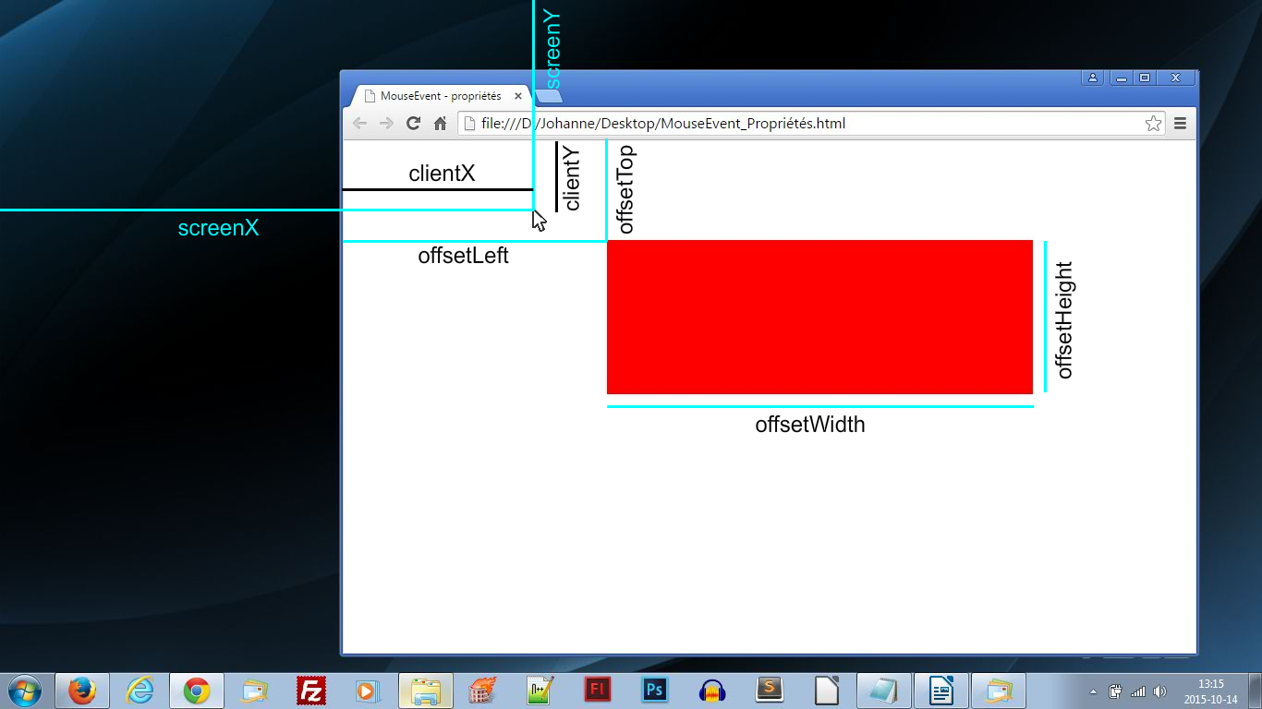

**NOTE IMPORTANTE :** Pour positionner un élément dans la fenêtre du navigateur, ou dans l'un de ses éléments HTML parent, le conteneur parent doit avoir une **position** (propriété CSS) **définie** autre que la valeur par défaut («*static*»), soit : **fixed**, **relative** ou **absolute**. L'élément à positionner, doit quant à lui, avoir **obligatoirement** la propriété CSS ***position*** fixée à «**absolute**». Il va de soit que le conteneur parent, ne peut pas avoir un mode d'affichage de type « ***flexbox***», car il chercherait, par défaut, à positionner ses éléments enfants en rangée ou en colonne...

***Sources :***

Learnlayout.com. (s.-d.). Apprendre les mises en page CSS. Repéré à: <http://fr.learnlayout.com/position.html>

MDN web docs. (Mai 2018). MouseEvent. Repéré à : <https://developer.mozilla.org/fr/docs/Web/API/MouseEvent>

1. *D'autres propriétés sont en étude présentement par le W3C, comme:* ***offsetX*** *et* ***offsetY*** *(positions relatives de la souris par rapport à l'élément cible),* ***pageX*** *et* ***pageY*** *(positions de la souris par rapport au document html (ie. La mise en page de la fenêtre en tenant compte du défilement). Toutefois, celles-ci ne sont pas abordées dans ce document car leur implémentation est très hétérogène entre les différents navigateurs.*